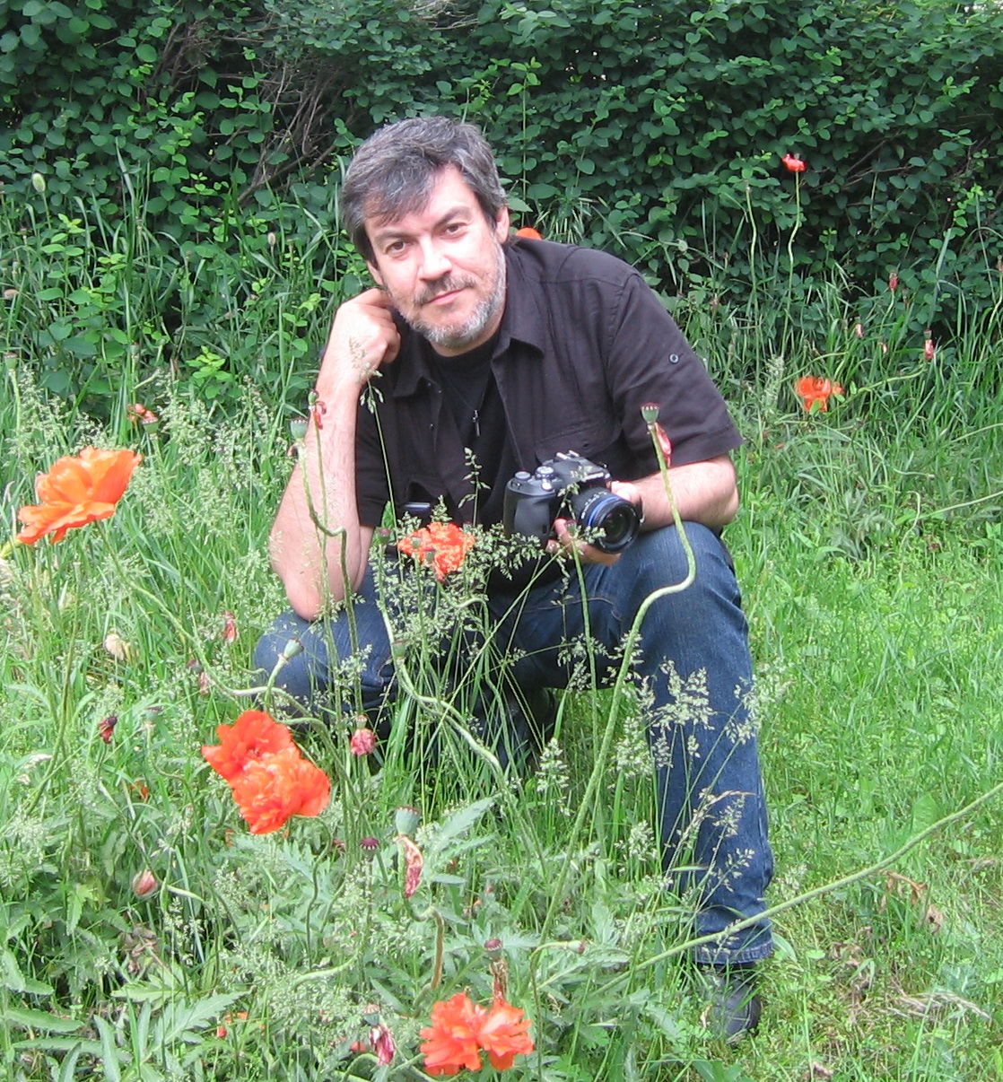 ZÁTIŠÍ A ZÁKOUTÍ
FOTOGRAFIE JAROSLAVA PÁSKA

Jaroslav Pásek při svých fotografických výpravách rád objevuje místa s tajemnou až snovou atmosférou, obdařená „geniem loci“,
duchem místa, který pak toto místo, prostor nebo objekt činí výjimečným a neopakovatelným. Pro tuto expozici byl velký problém vybrat z velkého množství pořízených snímků právě a jen ty nejlepší. Laskaví návštěvníci výstavy nechť posoudí, zda se to podařilo.

Ve všech autorových snímcích objevujeme především nevšednost poetického pohledu a schopnost vidění zdánlivě obyčejných věcí. Fotografuje srdcem a je nazýván fotografem výtvarným. Takový přístup k fotografické tvorbě vyžaduje značnou míru trpělivosti, soustředění, umění rozpoznat harmonii a smysluplnost uspořádání věcí a schopnost s pokorou respektovat něco vyššího, co řídí běh člověčího pozemského putování. Všemi uvedenými vlastnostmi je Jaroslav Pásek bohatě vybaven, jeho fotografie jsou nejen zobrazením niterného vidění světa kolem nás, ale rovněž tušením dalších významů a souvislostí.

